检 测 报 告

试验名称：靠背角度调节耐久
主检： |  | 日期： | 2025年4月9日
审核： |  | 日期： | 2025年4月10日
批准： |  | 日期： | 2025年4月10日


北京光华荣昌汽车部件有限公司实验室

声 明

- 报告无实验室“检测专用章”无效。
- 报告无主检、审核、批准人签字无效。
- 报告涂改无效。
- 复制报告未重新加盖“检测专用章”无效。
- 对检测报告若有异议，请收到报告后15个工作日内通知实验室。
⑹ 送样检测仅对样品负责。
⑺ 电子版报告无安全密码无效。

试验单位：北京光华荣昌汽车部件有限公司实验室
地 址：北京市昌平区流村镇工业园区
电 话： (010) 60793358-5711 邮 编：102200

样品名称 | 副驾驶员座椅总成 | 车 型 | A6
样品件号 | A668100000006 | 样品数量 | 1件
委托单位 | 座椅开发部 | 生产单位 | /
送样者及其 联系方式 | 张甲  电话：15028210325 | 送样日期 | 2025年3月30日
试验地点 | 北京光华荣昌汽车部件有限公司  实验室 | 试验日期 | 2025年4月7日
试验项目 | 靠背角度调节耐久
试验标准 | Q/FD A042
样品状态 | DV
试验结论 | 对2025年3月30日座椅开发部送检的A6副驾驶员座椅总成按照 Q/FD A042进行靠背角度调节耐久检测，经检测符合标准要求。
备 注 | /

一、试验条件
试验时间： | 2025年4月7日—2025年4月9日
试验地点： | 北京光华荣昌汽车部件有限公司实验室
试验人员： | 祁翔
环境温/湿度： | 温度：15.4℃；湿度：32.9%
二、试验仪器设备
序号 | 设备名称 | 设备编号 | 规格型号 | 厂家 | 精度 | 有效期
1 | 汽车座椅综合耐久试验台 | Q-046 | JYNJ-2 | 上海聚德永升测控系统有限公司 | 1级 | 2025年11月19日
- 试验方法
将座椅固定在试验平台上，设计位置向前调节10°为初始状态，向后调节20°，再回到初始位置，此为一个循环，试验速度为2～5次/min。进行8000次循环。将靠背打到最前端，再从最前端调整到最后端，再从最后端调整到最前端为一个循环，共进行4000次循环。
2、评价标准
试验过程中及试验后，靠背调节应轻便灵活，均匀。工作正常，试验过程中及试验后，不允许出现吱吱声、叽叽声等异常噪声。
四、标准偏离
1、标准偏离
/
五、试验结果
1、试验结果
样件名称 | 样件编号 | 试验中及试验后，靠背调节是否轻便灵活且均匀 | 试验中及试验后，出现吱吱声、叽叽声等异常噪声
副驾驶员座椅总成 | 043-002-202503 | 是 | 否

六、试验照片
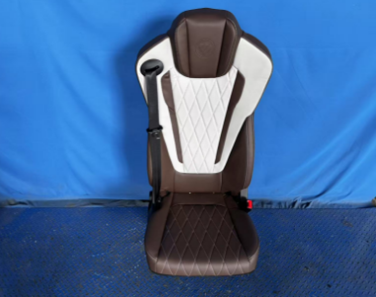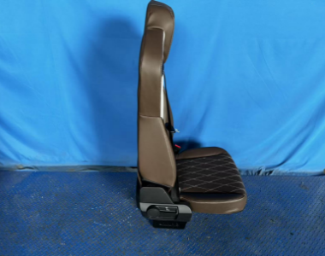
试验前
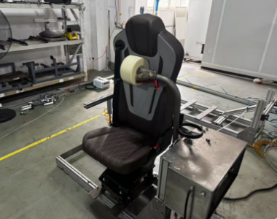
试验中
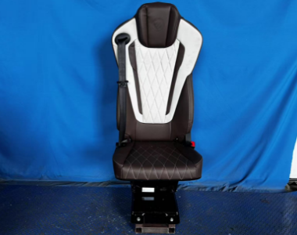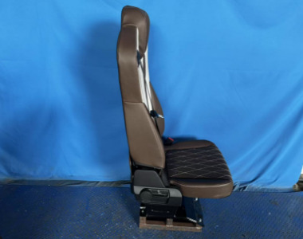
试验后
**报告结束**

